Tatabányán épült fel a jövő Toyota márkakereskedésének prototípusa
A világszintű és a magyarországi újautóértékesítések tekintetében egyaránt piacvezető, nem mellesleg a világ legzöldebb és leginnovatívabb autógyártójaként ismert Toyota új kiskereskedelmi koncepció hirdetett meg, amelynek jegyében megújulnak és gyökeresen átalakulnak a környezettudatosságot a high-tech megoldásokkal ötvöző japán autógyártó márkakereskedései. Az első magyarországi Toyota márkakereskedés, amely már e szerint a koncepció szerint került kialakításra a tavaly ősszel Tatabányán megnyitott Toyota CarNet Tatabánya.
„Mindenki azt mondja, hogy a Toyota a világ legjobb vállalata, az ügyfeleinket azonban nem érdekli a világ. Őket az érdekli, hogy a legjobbak vagyunk-e a városban. Én pedig az szeretnék lenni.” – fogalmazott egyszer Akio Toyoda, a Toyota igazgatótanácsának elnöke.
Ez a szellemiség és megközelítés volt az, amely életre hívta a Toyota új kiskereskedelmi koncepcióját, amelynek központi eleme egy olyan magával ragadó ügyfélélmény, amely hosszútávon meghatározza a márkakereskedésbe betérő ügyfél kapcsolatát a márkával és a kereskedéssel egyaránt. Az új Toyota kiskereskedelmi koncepció szerint kialakított márkakereskedések az ügyfél köré szerveződnek, és mind a külső vizuális elemek, mint a beltér a korábbinál sokkal letisztultabb, egyszerűbb, mégis otthonosabb kialakítása, mind az ott dolgozó új szemléletű ügyfélmegközelítése eddig autókereskedésekben nem tapasztalt, emlékezetes élményt nyújt a kereskedésbe látogatók számára.
„Az új kiskereskedelmi koncepció szerint kialakított Toyota márkakereskedések reményeink szerint olyan térré válnak, ahol jó időt tölteni, és az ügyfelek élményként tekintenek az ottartózkodásukra.” – avat be Varga Zsombor, a Toyota és Lexus márkák magyarországi kommunikációs vezetője.
Az új és a jövőben sorra megújuló Toyota márkakereskedések kialakítása és berendezése a korábbinál sokkal szellősebb, marasztalóbb hatást kelt, egyszerre modern és időtálló. Az ügyfelek kedvükre ismerkedhetnek a Toyota modelljeivel és szolgáltatásaival a kihelyezett, logikusan, tematikusan elhelyezett digitális eszközök segítségével, az értékesítési tanácsadó kollégák pedig időt hagynak a márkaélményben való elmerülésre, az ügyfelek pedig értékelik, hogy nem érzik ’nyomás alatt’ magukat, közben mégis érzékelik, hogy a kollégák bármikor rendelkezésre állnak, amennyiben ezt igénylik.
„A márkakereskedésbe betérők nagyra értékelik, hogy kollégáink már a belépéskor udvariasan megszólítják, kávéval kínálják őket, ezt követően azonban teret hagynak nekik, így tökéletesen kiélvezhetik az egyedülálló információs és interaktív vizuális eszközök, a tematikus terek, a várakozás ideje alatt maximális kényelmet nyújtó bútorzat, a telefon és lap-top töltők és csatlakozók jelentette élményt és kényelmet.” – árulja el Nagy András, a Toyota CarNet M5 és a Toyota CarNet Tatabánya ügyvezető igazgatója.
Nagy András ugyanakkor rámutat, hogy a tatabányai szalon megnyitása a Toyota hálózati lefedettsége szempontjából is kiemelt fontossággal bír, hiszen ennek köszönhetően a gyártó immáron ismét minden megyeszékhelyen rendelkezik márkaképviselettel. A Toyota CarNet éppen ezért tartotta fontosnak, hogy miután 2021-ben, a vállalat alapításának húszéves évfordulóján, a flottaértékesítésben és haszongépjármű értékesítésben kiemelten aktív CarNet M5 nyitotta meg az ország első Toyota Professional Haszongépjármű Centrumát. Az új, tatabányai létesítményben is helyet kapott a Haszongépjármű Centrum, ahol az ügyfelek igényeinek felmérése után személyre szabott, akár a finanszírozási kérdésekben is tanácsadást nyújtó, haszongépjármű specialista értékesítési tanácsadók várják a partnereket, akik az ország legnagyobb Toyota haszongépjármű készletéből választhatnak. A kifejezetten a Toyota haszongépjármű kínálatának bemutatását célzó külső ügyféltérben a partnerek nem csupán az alapmodelleket, hanem az egyes egyedi felépítményeket és utólagos tartozékokat is megtekinthetik. Az új kereskedelmi koncepció szerint kialakított tatabányai márkakereskedésben a Toyota Minősített Használt névre keresztelt programban szereplő modellek széles választékával is várják az ügyfeleket.A 16 főt foglalkoztató új tatabányai Toyota márkakereskedés 300 négyzetméteres, a legújabb ügyfélélmény és Toyota arculati elemeket felvonultató bemutatótermét high-tech márkaszervíz egészíti ki, ahol szükség esetén teljeskörű karambolos javításra és ügyintézésre is van lehetőség.
„Rendkívül büszkék vagyunk arra, hogy miután 2021-ben CarNet M5 nyitotta meg az ország első Toyota Haszongépjármű Centrumát Budapesten, most is mi lehettünk az elsők, akik az új Toyota kiskereskedelmi koncepció alapján építhettük fel és kezdhettük meg az ügyfelek kiszolgálását vadonatúj tatabányai Toyota márkakereskedésünkben. A Toyota márka az egész CarNet csoport egyik zászlóshajója, és nem csupán a világ, de Magyarország legkedveltebb autómárkája is. Feltett szándékunk, hogy Tatabányán is felnőjünk az Akio Toyoda által célul kitűzött feladathoz, és a város legjobb márkakereskedése legyünk, ennek eredményeként pedig a Toyota Komáron-Esztergom vármegyében is az új- és használtautóvásárlók kedvenc autómárkája legyen.” – fogalmaz Nagy András.
A CarNet CsoportA CarNet Csoportot 1993-ban alapították, ma országszerte 22 telephelyen üzemelő 17 márkakereskedés és 2 márkaszervíz tartozik vállalatcsoporthoz, amelyek együttesen éves szinten közel 10.000 autót értékesítenek, melyből 2000 darab a használt. A Toyota márka 2002-ben került be a CarNet portfóliójába, mára pedig a csoport egyik meghatározó márkája, miután mintegy 12%-al részesedik a csoportszintű értékesítésekből.
Sajtókapcsolat:
- Varga Zsombor, PR manager
- +36 23 885 125
- zsombor.varga@toyota-ce.com
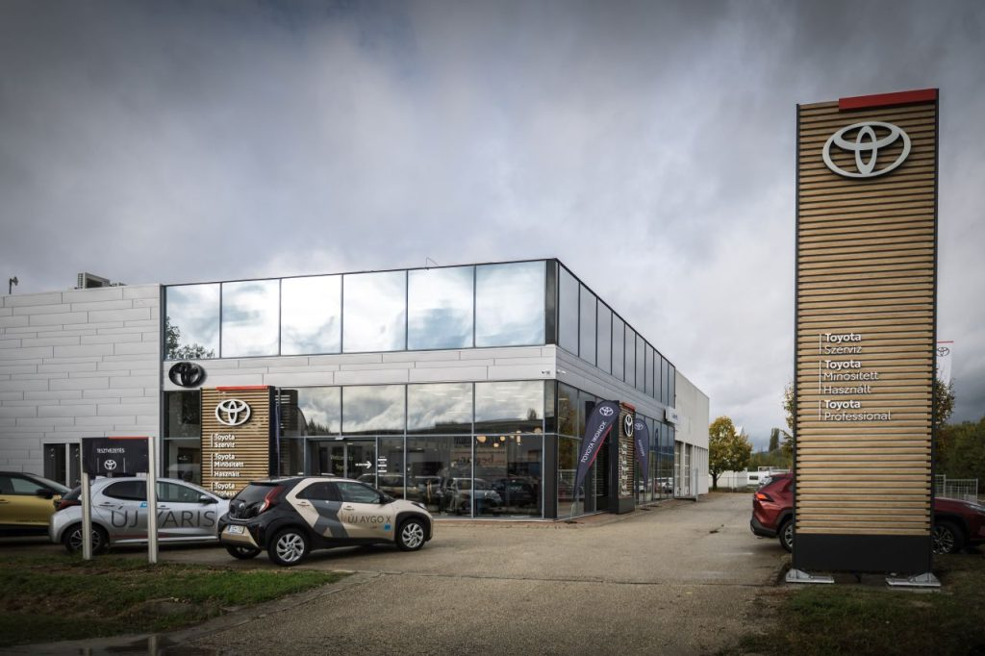 | © Toyota
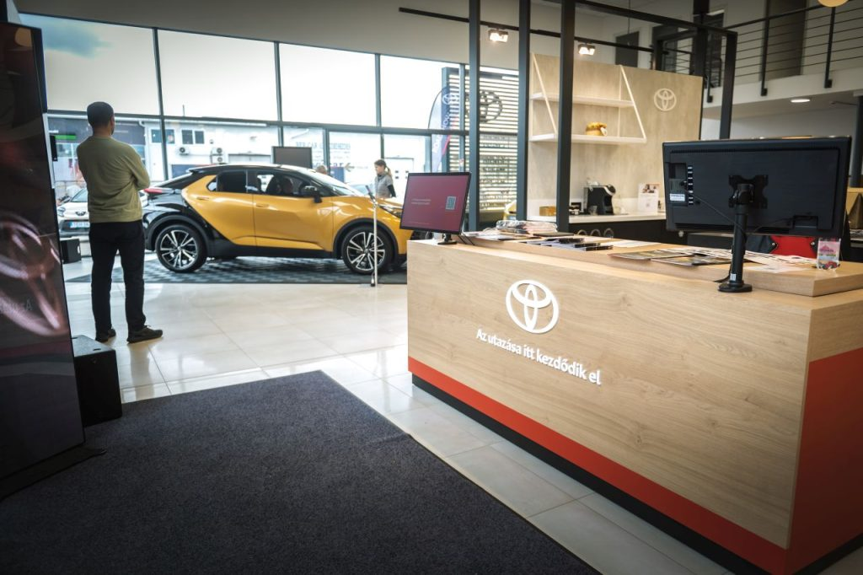 | © Toyota
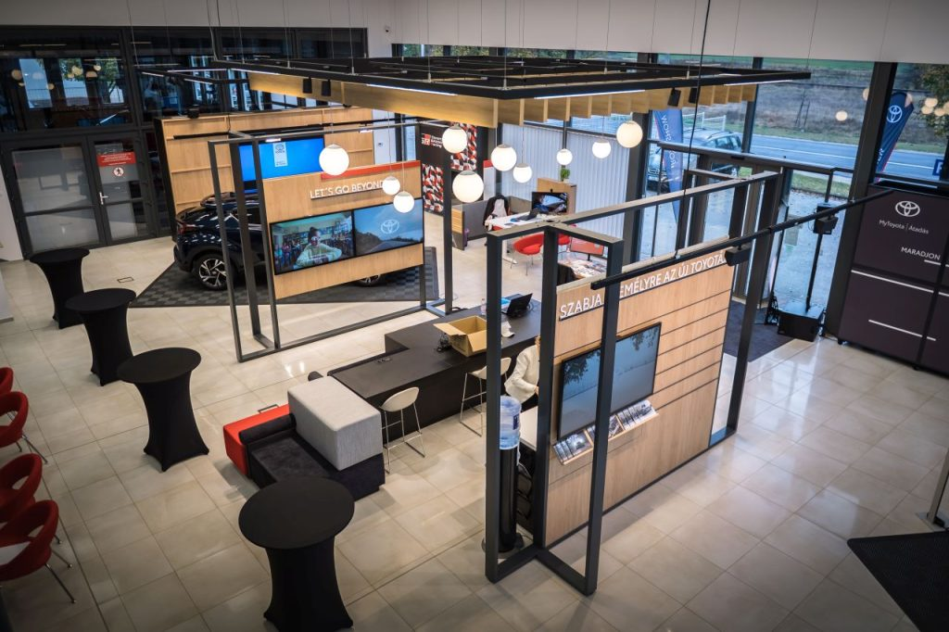 | © Toyota
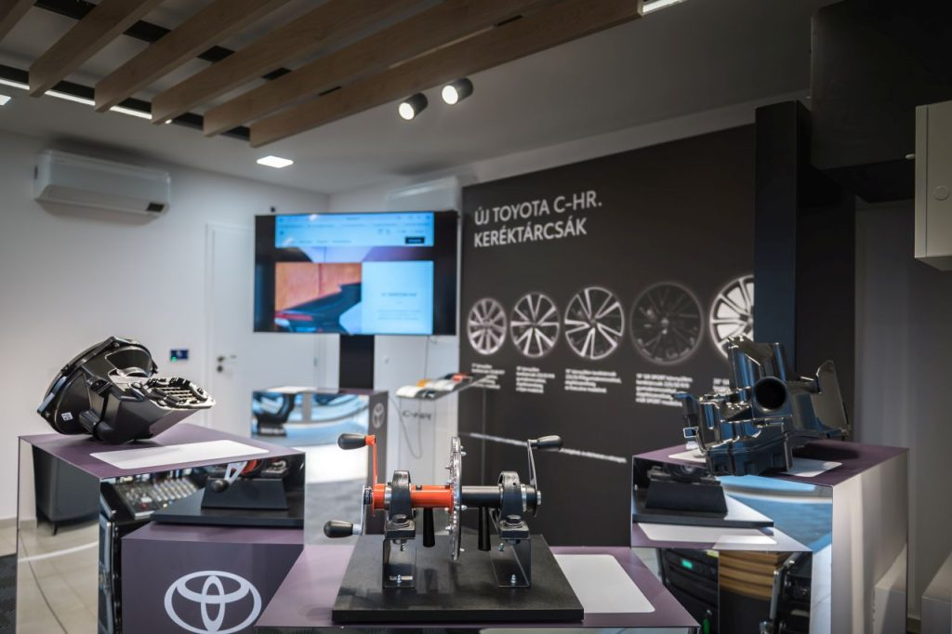 | © Toyota
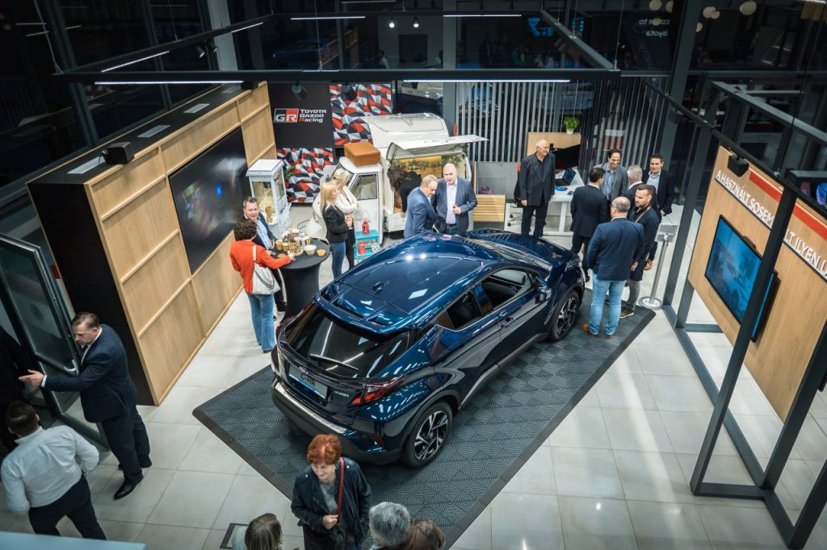 | © Toyota
Eredeti tartalom: Toyota Central Europe - Hungary Kft.
Továbbította: Helló Sajtó! Üzleti Sajtószolgálat
Ez a sajtóközlemény a következő linken érhető el:

